Držalo za telefon iz dveh wc rolic
Potrebuješ:
- 2 kartonasti rolici od wc papirja
- okrasni papir ali moos peno za ustvarjanje
- lepilno pištolo
Navodilo za izdelavo v sliki:
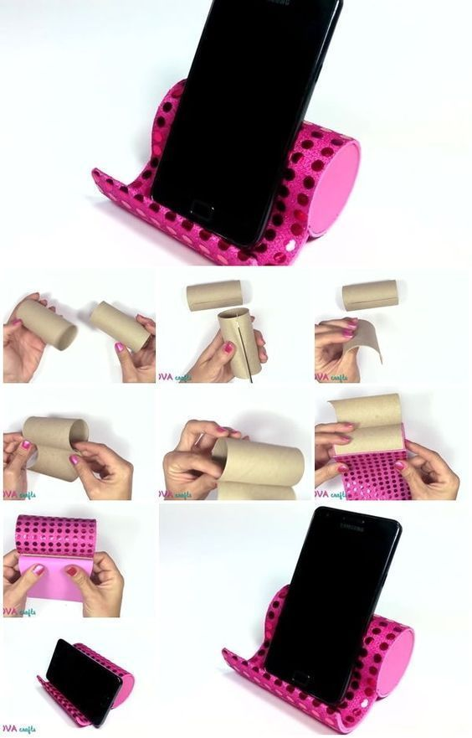
- VSAKO OD ROLIC PREREŽI NA POLOVICI.

- ENO ROLICO POLOŽI V DRUGO KOT KAŽE SLIKA.

- SKUPAJ ZALEPI Z LEPILNO PIŠTOLO.

- OBVIJ Z MOOS PENO.

Če ti je lažje, pa si lahko navodila pogledaš na https://www.youtube.com/watch?v=sco6M9O-jZg&app=desktop

